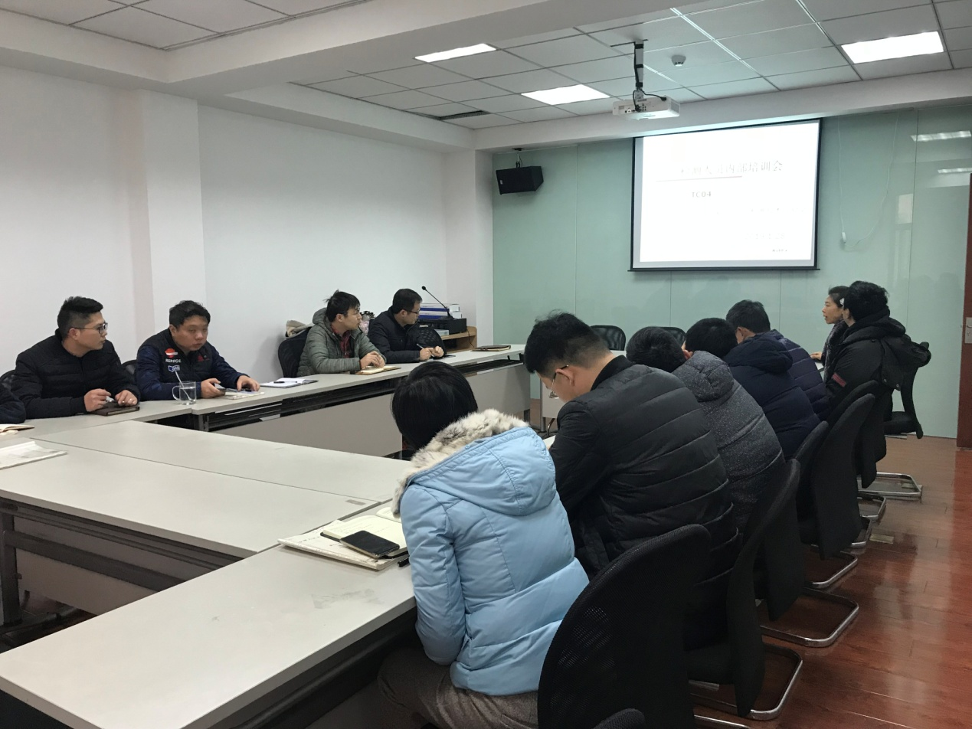
2019年1月28日，中心组织检验检测人员开展检测技术培训，由中心技术负责人郭艳萍宣贯了认监委强制性产品认证技术专家组2019年发布的4个TC04决议，分享2018年开展家用电器触电防护等级能力验证和豆浆机输出功率能力验证的经验；徐晓昂副总工分享了威凯实验室对挂烫机水容器开口检测的标准条款解读；培训会议上大家就有关检验检测问题展开热烈讨论。

